Visoka škola strukovnih studija za informacione i komunikacione tehnologije



**Dokumentacija**

**BgdEcho**

**Student: Dušan Vesić**

**Predmet: Web Programiranje ASP**

**Beograd, Jun 2021.**

Sadržaj

Korišćeni programski jezici i biblioteke 3

Baza podataka 3

Opis 3

Funkcionalnosti 4

Rad sa kategorijama 4

Rad sa vestima 4

Komentari 4

Recenzije 4

Rad sa ulogama 5

Registracija 5

Login 5

Ostalo 5

# Korišćeni programski jezici i biblioteke

C#, ASP.Net Core, FluentValidation, EntityFramework Core, AutoMapper, JWT, Swagger, MSSQL

# Baza podataka

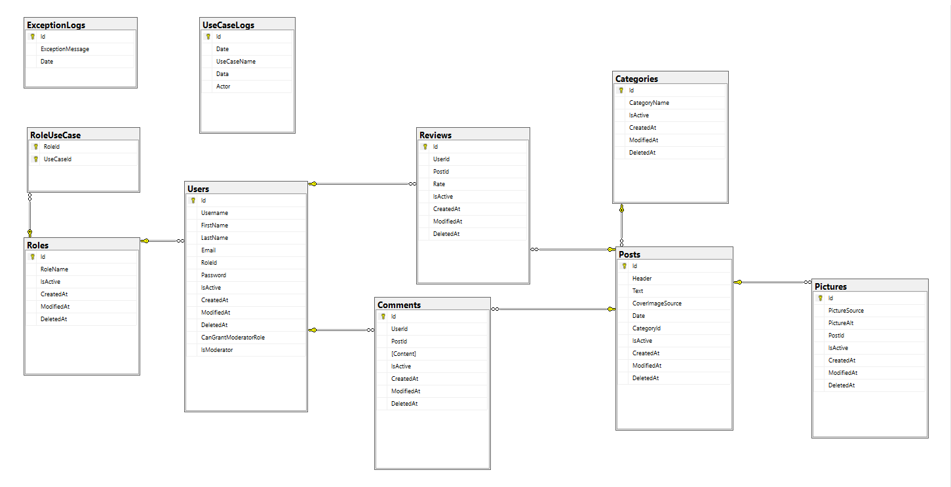

# Opis

Aplikacija predstavlja primer portala za sportske vesti. Aplikaciju koriste i autorizovani i neautorizovani korsinici, gde neautorizovani korisnici imaju isključivo mogućnost iščitavanja sadržaja (komentara, vesti, recenzija), a gde autorizovani korisnici imaju mogućnost izvršavanja slučajeva korišćenja definisanih na nivou njihove uloge.

# Funkcionalnosti

## Rad sa kategorijama

Svaka vest pripada kategoriji. Korisniku je omogućeno dodavanje, brisanje i izmena kategorija, ukoliko mu uloga to dozvoljava. Unosom imena kategorije, u slučaju da nema kategorije sa istim imenom, moguće je njeno dodavanje. U suprotnom se prikazuje adekvatna poruka.

## Rad sa vestima

Vest mora da sadrži sledeće podatke: naslov, tekst, datum, id kategorije i putanju do cover slike. Opciono je unošenje dodatnih slika.

Cover slika se unosi slanjem post zahteva na /api/covers koja kao response vraća putanju unete slike koja se može iskoristiti kao podatak.

Dodatne slike se upload-uju slanjem post zahteva na /api/postPictures, s tim što je ovde moguće slanje više slika. Kao response, vraća se putanja ovih slika.

Svaka dodatna slika mora da sadrži: putanju, alt atribut i id vesti.

## Komentari

Autorizovanim korisnicima je omogućeno dodavanje, brisanje i menjanje komentara.

Super administratori i moderatori, mogu brisati komentare bez obzira što komentar nije njihov.

## Recenzije

Autorizovani korisnici mogu ocenjivati vesti, vršiti izmene i brisati svoje recenzije. Isto kao i za komentare, moderatori i super administratori mogu brisati ove recenzije.

## Rad sa ulogama

Na aplikaciji je moguće kreiranje uloga, koje pored imena imaju i niz slučajeva korišćenja.

Pored uloga, super administrator ima mogućnost dodeljivanja moderatora i davanja dozvole korisnicima da kreiraju/dodeljuju moderatore.

## Registracija

Neautorizovani korisnici pri registraciji prosleđuju: username, password, email, ime i prezime. Ako Administrator kreira nalog za nekoga, moguće je prosleđivanje ostalih parametara (roleId, isModerator, canGrantModeratorRole).

## Login

Proces autorizacije se realizuje slanjem korisničkog imena i lozinke.

Pri uspešnom logovanju, kao response se dobija access token i refresh token.

## Ostalo

Posebna ruta koja pomoću refleksije vraća listu use case-ova.

Logovanje slučajeva korišćenja i njihov pregled.

Logovanje izuzetaka koji nisu obrađeni i njihov pregled.

Logout i osvežavanje tokena.

Automatsko registrovanje use case-ova i validatora pomoću refleksije.

Implementacija swagger-a.